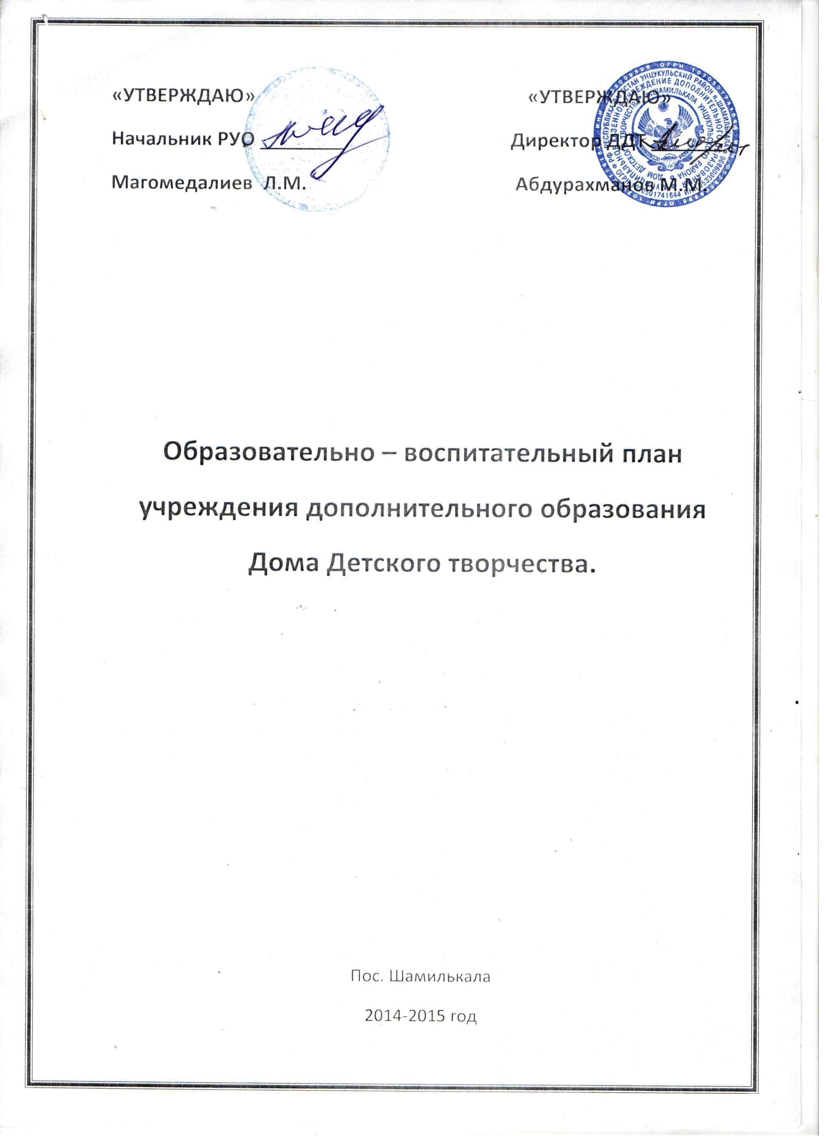
«УТВЕРЖДАЮ» «УТВЕРЖДАЮ»
Начальник РУО ___________ Директор ДДТ __________
Магомедалиев Л. М. Абдурахманов М. М.

Образовательно – воспитательный план учреждения дополнительного образования Дома Детского творчества.

п. г. т. Шамилькала
2014-2015 год

Основы деятельности Дома детского творчества.
Образовательная деятельность.

Дом детского творчества является неотъемлемой частью образовательной системы района, существенно обогащая содержание образования и обеспечения условия для всестороннего развития детей. Дом детского творчества – это многопрофильное учреждение дополнительного образования первой категории, которое обеспечивает учащимся дополнительные возможности для духовного, интеллектуального и физического развития, удовлетворения творческих и образовательных потребностей и возможностей. В Доме детского творчества создана творческая образовательно-воспитательная среда: а) для становления, развития личности ребенка, его адаптации к социально-психологическим условиям жизни; б) для обеспечения личностного роста и профессионального совершенствования педагогов.
Образовательный процесс ДДТ – это целенаправленный процесс получения знаний, умений, навыков в соответствии с целями и задачами образования, развития личности, который на современном этапе становления дополнительного образования выдвигает вопрос уровня развития образовательного процесса в данном учреждении в первый год обучения – эвристический, на третий год и выше – креативный.
Успешный образовательный процесс обеспечивает программно-методическое обеспечение.
Образовательная деятельность в ДДТ осуществляется по нескольким видам программ: авторским, типовым, адаптированным, в которых используются разнообразные формы и методы работы, ориентированные на развитие познавательных интересов детей, их творческого потенциала и профессиональной ориентации.
Образовательные программы рассчитаны на 3, 4, 5 лет обучения и имеют несколько уровней освоения:
- Общекультурный – предполагает развитие познавательных интересов детей, расширение кругозора;
- Профессионально-ориентированный – предполагает достижение повышенного уровня образованности. Обучение по многим программам имеет практическое значение, элемент педагогической практики и региональный компонент.
Одним из критериев успешной образовательно-воспитательной деятельности педагогического коллектива инновационная деятельность, как процесс освоения новых средств, методов, методик, технологий, программ, позволяющих развивать, добиться качественно новых результатов и становиться все более и более привлекательными и необходимыми для детей, родителей и общества (метод разновозрастного обучения, метод театральной педагогики, метод опережающего развития, проектный метод и т.д.).

Образовательный процесс.

В Доме детского творчества – творческий процесс и поэтому тема, над которой работает коллектив, звучит так: «Повышение эффективности педагогического процесса, способствующего мотивации личности к познанию и творчеству».
Образовательный процесс связан с процессом воспитания и развития учащихся и предполагает, как конечный результат, усвоение знаний, умений, навыков; приобретение профессиональных качеств; воспитание личности учащихся.
Образовательная деятельность в ДДТ осуществляется в детских объединениях по направлениям:
А) технического творчества
Б) художественного творчества
В) культурологического
Г) интеллектуального
В процессе образовательной деятельности главными приоритетами являются:
- Совершенствование дополнительного образования, получение обучающимися дополнительных знаний по различным профилям.
- Развитие творческих способностей детей, удовлетворение их интересов и потребностей.
- Воспитание активной жизненной позиции у детей, их социальная адаптация и компетентность, готовность к общественной и профессиональной деятельности.
- Организация досуговой деятельности, проведение различных массовых мероприятий.
Для реализации целей и задач образования и воспитания в ДДТ имеются все необходимые условия: просторное здание, кабинеты для занятий, актовый зал, музыкальная аппаратура, разнообразные дидактические пособия.
В образовательном процессе участвуют дети от 8 до 16 лет. Основная форма организации образовательного процесса – это объединение, ансамбль. Формы проведение занятий – групповые и индивидуальные.

№ | Ключевые действия | Участники реализации
1 | Обновление и дополнение образовательных программ | Директор, педагоги
2 | Организация процесса освоения средств, методов, методик, технологий для достижения качественных результатов в педагогической деятельности в процессе обучения. | Директор, методист, педагоги
3 | Повышение эффективности учебных занятий, проведения уроков, как одной из форм организации образовательного процесса | Педагоги
4 | Определение параметров и критериев оценки состояния и результатов педагогической деятельности. Контроль знаний, умений, навыков | Методист, педагоги
5 | Проведение открытых занятий как одного из способов совершенствования образовательного процесса | Методист, педагоги, педагог-организатор
6 | Организация посещения, взаимопосещение и анализ занятий | Методист, педагог-организатор
7 | Выполнение педагогами и учащимися Государственных образовательных программ | Методист
8 | Организация смотра учебных кабинетов, конкурс дидактических материалов | Педагог-организатор
9 | Работа по повышению педагогической квалификации и самообразования | Директор, методист
10 | Изучение, обобщение и распространение опыта педагогической работы | Даудова К.  Асадулаева П.
11 | Организация работы с одаренными детьми в объединениях | Методист, педагоги, педагог-организатор

Методическая работа.
№ | Ключевые действия | Сроки | Участники реализации
1 | Программно-методическое обеспечение образовательного процесса:  - Создание учебных программ по профилям (авторских, адаптированных);  - Создание индивидуальных программ для одаренных детей. | Сентябрь | Методист, педагоги, пед. орг.
2 | Разработка методических рекомендаций, положений, памяток для педагогов по различным направлениям образовательной деятельности, по работе с одаренными детьми | В течении года | Методист, пед. организатор
3 | Выявление, изучение и прогнозирование потребностей педагогов в методической помощи. Оказание помощи педагогам в выборе содержания, принципов, методик, форм и методов организации обучения и воспитания | В течении года | Директор, методист, пед. организатор
4 | Оказание помощи педагогам в повышении профессионального уровня и педагогической квалификации | В течении года | Методист, пед. организатор
5 | Конкретизация функций педагогов и методиста, определение форм методической деятельности, необходимых на сегодняшнем этапе развития ДДТ | Сентябрь | Директор, методист
6 | Консультация и беседа с педагогами по вопросам организации образовательного процесса | Сентябрь | Методист, педагоги, пед. организатор
7 | Разработка методических рекомендаций, составление сценариев и положений для проведения республиканского мероприятия | В течении года | Методист, педагоги, пед. организатор
8 | Заседание метод. совета | По плану | Методист, пед. организатор
9 | Подготовка и издание сборников методических материалов и разработок для педагогов ДДТ | В течении года | Методист

Массово-воспитательная работа.
№ | Наименование мероприятий | Дата | Место проведения | Ответственные
1 | Принимать активное участие в августовском совещании педагогов | 22.08.14г. | Унцукуль, клуб | Директор
2 | Праздник «Посвящение в кружковцы» и родительское собрание | 25.09.14г. | ДДТ | Педагог-организатор
3 | Воспитательные мероприятия к «Году культуры»  - Вечер посвященный народному творчеству  - Выпуск стенгазет | Сентябрь, октябрь | ДДТ | Педагог-организатор
4 | Открытие ансамбля «Аварское койсу» | Сентябрь | ДДТ | Педагоги-музыканты
5 | Концерт посвященный «Дню учителя» | 04.10.14г. | ДДТ, актовый зал | Музыканты
6 | Республиканская конференция директоров дополнительного образования | Октябрь | Махачкала | Директор
7 | Интеллектуальные игры: «Брейн-ринг», «Что? Где? Когда?», посвященные жизни и творчеству Р. Гамзатова | Ноябрь | ДДТ | Педагог-организатор, педагоги
8 | Новогодние представления для учащихся и детей пос. Шамилькала | Декабрь, январь | ДДТ | Педагог-организатор
9 | Праздник для воспитанников ДДТ и СОШ, посвященный Дню Защитников Отечества | 23.02.15 | ДДТ | Музыканты, педагог-организатор
10 | Поселковый праздник, посвященный международному женскому Дню | 8.03.15 | ДДТ | Педагог-организатор
11 | Республиканская выставка декоративно-прикладного и технич. творчества | Март | ДДТ | Директор, педагоги

Научно – исследовательская деятельность.
№ | Ключевые действия | Сроки | Ответственные
1 | Внедрение инновационных форм и методов работы в образовательном процессе | В течении года | Методист, педагог-организатор
2 | Выявление одаренных и способных учащихся | В течении года | Методист, педагог-организатор
3 | Организация работы с организаторами СОШ | В течении года | Методист, педагог-организатор

Издательская деятельность.
№ | Ключевые действия | Сроки | Ответственные
1 | Подготовка и издание образовательных программ | Август | Методист
2 | Подготовка и издание программно-методических материалов и разработок | Апрель | Методист
3 | Подготовка и издание сборника сценариев | В течении года | Педагог-организатор
4 | Публикация материалов, массовых выступлений в районном масштабе | В течении года | Методист, организатор
5 | Пополнение архива фотографий | В течении года | Организатор

Работа с родителями.
- Основное направление в работе с родителями – образовательно-просветительское.
- Провести родительское собрание в объединениях по вопросам воспитания детей. Провести анкетирование родителей по вопросам воспитания и организации внеурочной деятельности в объединениях ДДТ.
- Для более успешной работы коллектива, улучшения материальной базы кружков и объединений.
- Создать родительский комитет.

Благотворительная работа.
- Концерты в школе, в поселковой администрации, в центре социальной защиты населения.
- Новогодняя благотворительная акция для детей ДДТ.
- Изготовление сувениров для родителей.
- Праздник ветеранов ВОВ.
- Выступление объединений к 8 марту.
- Работа с одаренными детьми.
- Работа с детьми из малообеспеченных детей.

Организационно – управленческая деятельность.
Система внутреннего контроля.
№ | Вид контроля | Дата | Ответственные | Где рассматривается
1 | Предварительный  - Проверка качества подготовки знаний  - Проверка документаций педагогов  - Анализ наполняемости в объединениях  - Составление списков учащихся по группам | В течении года  В течении года  Сентябрь | Методист  Методист  Методист, организатор, педагоги | М.С.  Совещание при директоре М.С.  Совещание при директоре
2 | Обзорный  - Правила внутреннего трудового распорядка  - Охрана труда и техника безопасности «Противопожарная безопасность»  - Дисциплина и стиль взаимоотношений. Психологическая атмосфера в коллективе. | Октябрь  Декабрь  Апрель | Профком  Завхоз  Психолог | Произв. совещание  Произв. совещание  Произв. совещание
3 | Тематический  - Посещение учебных занятий и их анализ  - Диагностика уровня воспитания  - Введение в образовательную программу  - Адаптация детей 1ч. в кружковых объединениях  - Формы и методы творческой деятельности учащихся на занятиях | В течении года  Ноябрь-май  Сентябрь  Октябрь  Март | Директор, методист  Организатор  Методист  Организатор  Методист | М.С.  Педсовет  М.С.  Произв. совещание  Педсовет
4 | Персональный  - Посещение занятий молодых педагогов Абдулаева Дж., Абдурахманова Р., Ахмедова С.  - Анализ посещенных занятий  - Контроль за правильностью оформления личных дел  - Экспертиза образовательных программ педагогов | В течении года  В течении года  Сентябрь  Январь | Директор, методист, организатор  Методист  Методист  Методист | Произв. совещание  Педсовет  Педсовет  Совещание при директоре
5 | Обобщающий  - Пути повышения эффективности учебно-воспитательного процесса, способствующего мотивации личности к познанию и творчеству  - Работа с одаренными детьми  - Анализ уровня развития познавательной и творческой активности учащихся  - Выполнение педагогами и учащимися государственных и образовательных программ | Ноябрь  Февраль  Март  Май | Методист, организатор  Методист  Психолог  Методист | Произв. совещание  Произв. совещание  Педсовет  Педсовет
6 | Фронтальный  - Состояние учебного процесса в кружках («Кройка и шитье» - Абдурахманова Р., «Экономическое» - Магомедалиева П.  - Обобщение опыта работы профессионального и педагогического мастерства педагогов (Абдулаева ДЖ., Давудова К.)  - Анализ всех объединений | Февраль  Февраль  Апрель | Произв. совещание  Произв. совещание  Произв. совещание | М.С.  Произв. совещание  М.С.

Работа с коллективом.
№ | Ключевые действия | Сроки | Ответственные
1 | Совершенствование работы педагогов по самообразованию. По проблемам повышения профессионального мастерства. | В течении года | Педагоги
2 | Обобщение передового педагогического опыта (Мухастанова П., Абдулмежидова Х.) | В течении года | Методист организатор
3 | Оказание помощи педагогам по совершенствованию образовательного процесса: консультации, методическая помощь и т.д. | В течении года | Директор, методист организатор
4 | Оформление стенда с методическим материалом | Октябрь | Методист
5 | Обучение педагогов для республиканских конкурсов повышения квалификации | В течении года | Директор, методист организатор
6 | Подготовка педагогов для участия в республиканском конкурсе ПДО «Сердце отдаю детям». | В течении года | Директор, методист организатор
7 | Организация смотра учебных кабинетов | Апрель | Методист организатор
8 | Посещение и анализ уроков | В течении года | Методист организатор
9 | Организация взаимопосещений | В течении года | Педагоги
10 | Проведение открытых занятий | По графику | Методист организатор

Для осуществления задач активации работы с педагогическими кадрами повышения эффективности образовательно-воспитательного процесса ДДТ проводить:
- Педсовет 1 раз за квартал
- Произв. совещание 1 раз в два месяца
- Заседание методического совета 1 раз в квартал
- Административное совещание при директоре каждый месяц

План заседаний методического совета.

№ | Темы | Сроки | Ответственные
1 | - Экспертиза и утверждение образовательных программ новых педагогов  - Утверждение плана работы М.С.  - Посещаемость и наполняемость в кружковых объединениях | Сентябрь  октябрь  Октябрь  Октябрь | Методист организатор  Методист организатор
2 | Анализ посещенных учебных занятий | Декабрь | Методист организатор
3 | - Формы и методы творческой деятельности учащихся на занятиях  - Анализ работы с одаренными детьми | Февраль  Февраль | Методист  Методист организатор
4 | - Анализ уровня познавательной и творческой активности учащихся  - Обобщение опыта работы, профессионального и педагогического мастерства педагогов (Абдулмежидова Х., Ахмедова С.)  - Итога работы метод. совета по руководству и организации методической помощи педагогам и методисту ДДТ | Апрель  Апрель  Апрель | Методист  Методист  Директор

Финансовая деятельность.
Дом детского творчества – учреждение дополнительно образования детей является юридическим лицом, имеет свою гербовую печать и вывеску установленного образца со своим наименованием.
Основным источником финансирования учебно-воспитательной и художественной деятельности, социального развития коллектива, учреждения дополнительного образования об оплате труда его работникам служат средства рай. бюджета, определяемые по нормативам.

Хозяйственная и санитарная деятельность.
- Подготовка кабинетов к работе и их санитарно-гигиеническое состояние.
- Инвентаризация оборудования.
- Соблюдение охраны труда и техника безопасности.
- Соблюдение противопожарных инструкций ДДТ.
- Капитальный ремонт здания, фойе и кабинетов.
Учебная и материально-техническая база.
Учебная материально-техническая база ДДТ – Это комплекс учебных, материальных и технических средств, предназначенных для обеспечения учащихся в соответствии с государственными образовательными стандартами, образовательными программами и учебными планами.
Основные элементы учебно-материальной базы:
- Учебная база: здание (корпус) с учебными классами, два фойе, танцевальный зал, актовый зал, оснащенные техническими средствами обучения (аудио и видео техника, магнитофоны, музыкальная аппаратура и т.д.), другим оборудованием и наглядными пособиями.

- Средства учебно-методического и информационного обеспечения: образовательные программы, устав ДДТ, образовательно-воспитательный план, приказы руководства, решение педсоветов, метод. совета, другие нормативные документы и т.д.

- Основные элементы обеспечения образовательной деятельности:
- Медицинское обеспечение:
- Здоровье и физическое развитие детей;
- Здоровье и физическое развитие педагогов.
- Материально-техническое обеспечение:
- Развитие кабинетной системы;
- ТСО.
- Учебно-методическое обеспечение:
- Разработка, получение, хранение и использование учебно-методической литературы.
- Информационное обеспечение:
- Руководящие документы;
- Аналитические документы, справки, доклады и т.д.
- ТВ:
- Техника безопасности
- Охрана труда.

